全国2008年10月高等教育自学考试
混凝土结构设计试题
课程代码：02440
一、单项选择题(本大题共20小题，每小题2分，共40分)
1．柱下钢筋混凝土单独基础的高度是根据()
A.抗冲切承载力计算确定
B.地基承载力计算确定
C.基础尺寸的构造要求，再通过抗冲切承载力验算确定[本科目答案页面导航：http://zk.ikaoti.cn/zikao.htm]
D.基础尺寸的构造要求，再通过地基承载力验算确定
2．在地震区，框架结构应采用的承重方案是()
A.现浇横向框架承重[本科目答案页面导航：http://zk.ikaoti.cn/zikao.htm]
B.现浇纵向框架承重
C.现浇纵横向框架承重[本科目答案页面导航：http://zk.ikaoti.cn/zikao.htm]
D.装配式纵横向框架承重
3．两跨等高铰接排架中有A、
B.C三根柱，柱顶承受水平集中荷载作用，则()
A.增大A柱截面，将减小C柱的柱顶剪力
B.增大A柱截面，将减小A柱的柱顶剪力
C.增大B柱截面，对B柱的柱顶剪力没有影响
D.增大B柱截面，将增大A、C柱的柱顶剪力
4．框架结构在风荷载作用下的最大层间位移通常位于()
A.框架顶层
B.框架底层
C.框架中部
D.框架2／3高度处
5．现浇框架梁柱节点区的混凝土强度等级应该()[本科目答案页面导航：http://zk.ikaoti.cn/zikao.htm]
A.低于梁的混凝土强度等级
B.等于梁的混凝土强度等级
C.不低于柱的混凝土强度等级
D.与梁、柱混凝土强度等级无关
6．关于框架结构的弯矩调幅，下面说法中不正确的是()
A.调幅是对竖向荷载作用下的内力进行的
B.调幅后梁端弯矩的平均值与跨中最大正弯矩之和，应大于按简支梁计算的跨中弯矩值
C.现浇框架的调幅系数高于装配整体式框架的调幅系数
D.梁端弯矩调幅后，在相应荷载作用下的跨中弯矩将会减小
7．A级高度钢筋混凝土高层建筑中适用高度最大的结构体系是()
A.框架
B.框架-剪力墙
C.剪力墙
D.筒中筒
8．多层多跨框架在水平荷载作用下的侧移，可近似地看作由()
A.梁柱弯曲变形与梁柱剪切变形所引起的侧移的叠加
B.梁柱弯曲变形与柱轴向变形所引起的侧移的叠加
C.梁弯曲变形与柱剪切变形所引起的侧移的叠加
D.梁弯曲变形与柱轴向变形所引起的侧移的叠加
9．在判断结构是否达到正常使用极限状态时，不需要考虑的因素是()
A.混凝土开裂情况
B.钢筋锈蚀情况
C.结构的抗滑移能力
D.构件的挠度
10．在建筑抗震设计中，关于建筑场地，下列说法中不正确的是()
A.可以根据土层剪切波速划分场地土类型
B.土层剪切波速越小，建筑场地土越硬
C.建筑场地类别根据场地土类型和场地覆盖层厚度划分
D.场地覆盖层厚度是指地面至剪切波速大于500m／s的土层的距离
11．在工程设计中，体现风的动力作用的参数是()
A.风载体型系数
B.风振系数
C.地面粗糙度
D.风压高度变化系数
12．下列说法中正确的是()
A.混凝土强度的标准值小于其设计值
B.材料强度的设计值等于其标准值与材料分项系数的乘积
C.荷载组合值大于荷载标准值
D.荷载设计值等于其标准值与荷载分项系数的乘积
13．高层建筑结构的基础埋置深度，对天然地基，可取房屋高度的()
A.1／20
B.1／18
C.1／15
D.1／12
14．造成建筑物和地表破坏的主要地震波是()
A.面波
B.横波
C.纵波
D.纵波和横波
15．下列说法中正确的是()
A.一次地震有多个震级
B.一次地震只有一个地震烈度
C.各类建筑场地中I类最好，Ⅳ类最差
D.震源至震中的竖直距离称为震中距
16．设防烈度为7度的钢筋混凝土框架结构，当场地类别为I类时，确定其抗震等级时所采用的设防烈度为()[本科目答案页面导航：http://zk.ikaoti.cn/zikao.htm]
A.6度
B.7度
C.8度
D.9度
17．框架结构的弹性层间位移与层高之比 HYPERLINK "http://zk.ikaoti.cn/zikao.htm" EMBED Equation.3 \* MERGEFORMAT ${Δu}/h$的最大限值为()
A.1／800
B.1／550
C.1／500
D.1／450
18．在抗震设计的第一阶段，()
A.计算结构构件的承载能力
B.验算结构的弹塑性变形
C.采用大震作用效应
D.验算是否满足“大震不倒”的要求
19．影响结构水平地震作用的参数很多，以下叙述中不正确的是()
A.当结构的自振周期T大于场地特征周期T_{g}时，T愈大，水平地震作用愈小
B.土的剪切波速愈大，水平地震作用愈小
C.结构自重愈小，水平地震作用愈小
D.地震动加速度愈大，水平地震作用愈小
20．墙肢斜截面受剪承载力计算是基于防止()
A.剪压破坏
B.斜压破坏
C.剪拉破坏
D.斜拉破坏
二、填空题(本大题共10小题，每空1分，共10分)
请在每小题的空格中填上正确答案。错填、不填均无分。
21．考虑多台吊车水平荷载时，对于单层厂房的每个排架，参与组合的吊车台数不应多于__________台。
22．框架结构是由横梁、立柱和__________连接而成的。
23．用来承托围护墙的重量，并将其传至柱基础顶面的梁称为__________。
24．在框架结构的柱和基础的荷载计算中，计算截面以上的楼层数越多，所取活荷载的折减系数越__________。
25．荷载可分为永久荷载、可变荷载和__________三类。
26．在其它条件不变的情况下，随着连梁总转角刚度的减小，剪力墙整体系数 HYPERLINK "http://zk.ikaoti.cn/zikao.htm" EMBED Equation.3 \* MERGEFORMAT $α$将__________。
27．多遇地震烈度(小震)大约比基本烈度低__________度。
28．结构或结构构件达到最大承载能力或者达到不适于继续承载的__________状态，称为承载能力极限状态。
29．水平地震影响系数 HYPERLINK "http://zk.ikaoti.cn/zikao.htm" EMBED Equation.3 \* MERGEFORMAT $α$的物理意义是__________与地震系数的乘积。[最新年份咨询qq593777558]
30．对于整体墙的水平位移计算，若采用截面的等效抗弯刚度EI_{eq}，则墙顶水平位移应统一地用__________变形表达。
三、简答题(本大题共5小题，每小题4分，共20分)
31．牛腿设计的主要内容是什么?
32．简述多层框架结构在竖向荷载作用下，采用分层法简化内力计算的基本假定。
33．简要说明剪力墙中的水平分布钢筋和竖向分布钢筋的主要受力作用。
34．抗震设计的框架梁，其截面尺寸应满足哪些要求?
35．简述在联肢墙结构计算时所采用的基本假定。
四、计算题(本大题共5小题，每小题6分，共30分)
36．两层三跨框架如题36图所示，括号内为各杆相对线刚度。试用反弯点法求梁AB的B端弯矩。
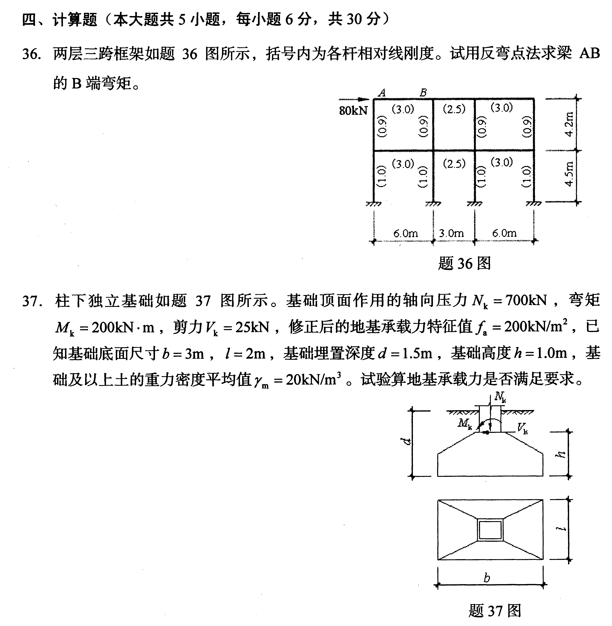
37．柱下独立基础如题37图所示。基础顶面作用的轴向压力N_{k}=700kN，弯矩M_{k}=200kN·m，剪力V_{k}=25kN，修正后的地基承载力特征值 HYPERLINK "http://zk.ikaoti.cn/zikao.htm" EMBED Equation.3 \* MERGEFORMAT $f$_{a}=200kN／m²，已知基础底面尺寸b=3m， HYPERLINK "http://zk.ikaoti.cn/zikao.htm" EMBED Equation.3 \* MERGEFORMAT $l$=2m，基础埋置深度d=1.5m，基础高度h=1.0m，基础及以上土的重力密度平均值 HYPERLINK "http://zk.ikaoti.cn/zikao.htm" EMBED Equation.3 \* MERGEFORMAT $γ$_{m}=20kN／m³。试验算地基承载力是否满足要求。
38．单层单跨框架如题38图所示。层高5m，重力荷载代表值为6000kN。每根柱子的侧移刚度均为50000kN／m，反弯点高度比 HYPERLINK "http://zk.ikaoti.cn/zikao.htm" EMBED Equation.3 \* MERGEFORMAT $y$_{h}=0.6；抗震设防烈度为8度， HYPERLINK "http://zk.ikaoti.cn/zikao.htm" EMBED Equation.3 \* MERGEFORMAT $α_{\text{max}}$=0.16；场地特征周期为0.25s。当水平地震作用于该框架时，试用底部剪力法计算A柱的下端弯矩。(提示： HYPERLINK "http://zk.ikaoti.cn/zikao.htm" EMBED Equation.3 \* MERGEFORMAT $α={\left(\frac{T_{g}}{T}\right)}^{0\text{.}9}α_{\text{max}};T=2{πΨ}_{T}\sqrt{\frac{G_{\text{eq}}}{\text{gK}},}Ψ_{T}=1\text{.}0$)
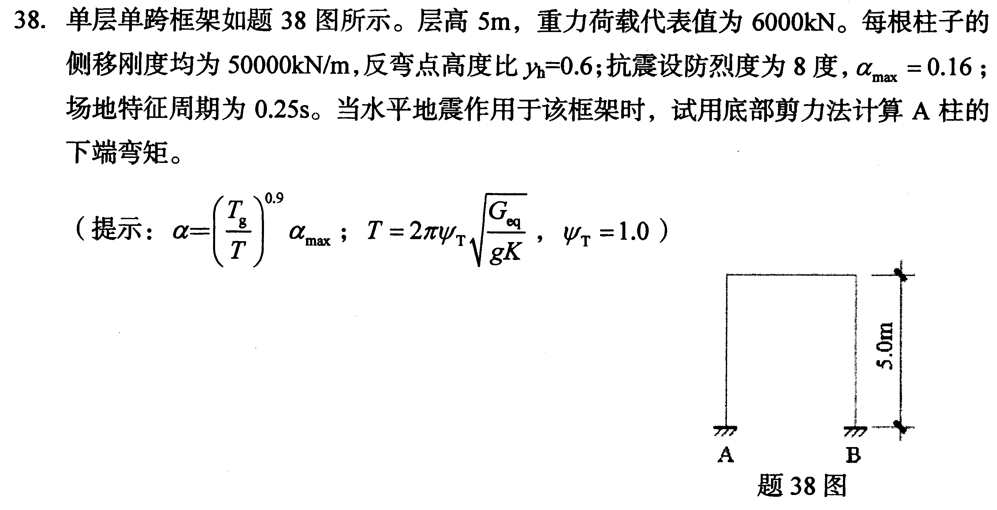
39．两跨等高排架结构的计算简图如题39图所示。已知排架柱总高度为11m，上柱高为3.3m；W=2.5kN，q_{l}=2kN／m，q₂=1.2kN／m，A、
B.C柱抗侧刚度之比为1∶1.2∶1。试用剪力分配法求B柱在图示荷载作用下的柱底弯矩。(提示：柱顶不动铰支座反力R=C₁₁qH，C₁₁=0.35)
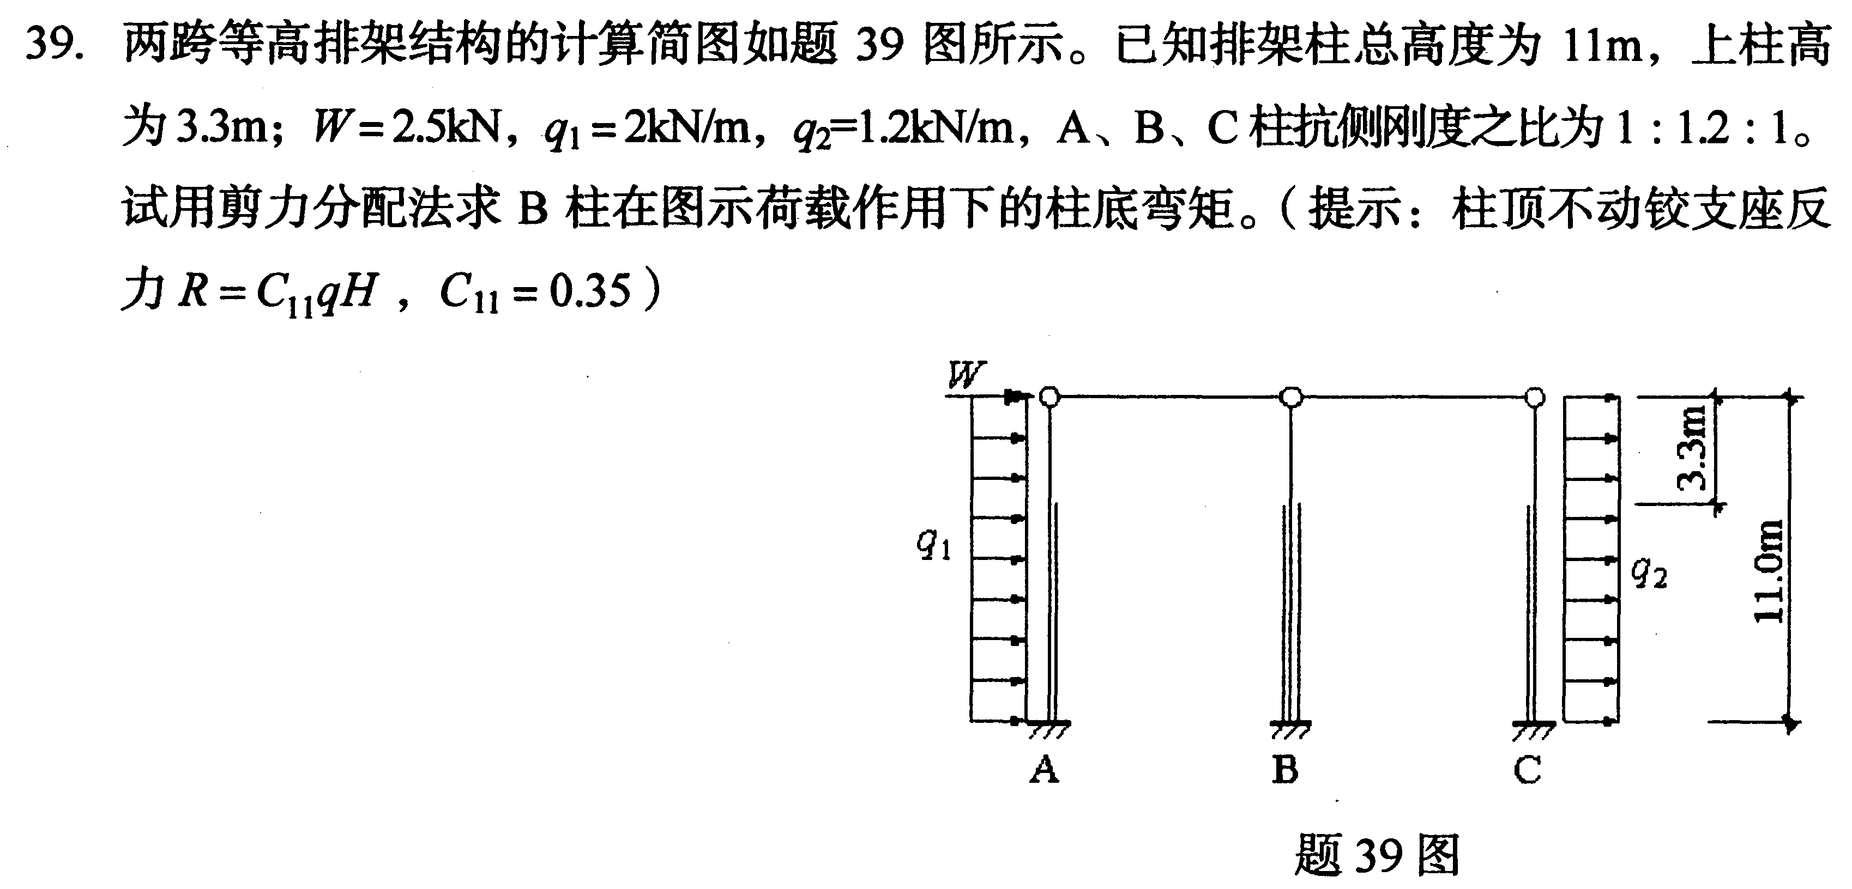
40．题40图所示框架结构的重力荷载代表值G_{l}=G₂=G₃=G₄=1500kN，各层边柱D值均为1.5×10⁴kN／m，各层中柱D值均为2.5×10⁴kN／m。试按公式T₁=1.7 HYPERLINK "http://zk.ikaoti.cn/zikao.htm" EMBED Equation.3 \* MERGEFORMAT $Ψ_{T}\sqrt{u_{T}}$计算其自振周期。(提示： HYPERLINK "http://zk.ikaoti.cn/zikao.htm" EMBED Equation.3 \* MERGEFORMAT $Ψ_{T}$=0.6)
